  - Knowledge Base
  - Syarat dan Ketentuan Program Referral Kasir Pintar
Skip to main content
Helpdesk Kasir Pintar

Cara Mencatat Transaksi yang Terlewat (Kasir Pintar Pro)
PostedMay 11, 2026
UpdatedSeptember 28, 2026
ByTechnical Writer
You are here:
- Main
- Aplikasi Kasir Pintar Android
- Transaksi Penjualan & Pesanan
- Transaksi Penjualan
- Cara Mencatat Transaksi yang Terlewat (Kasir Pintar Pro)
← All Topics
Fitur Transaksi Terlewat digunakan untuk mencatat transaksi penjualan yang belum sempat diinput di sistem (backdate) sehingga data penjualan tetap sesuai dengan transaksi yang sebenarnya.
Ketentuan Penggunaan
- Langganan dan Versi Aplikasi
  - Tersedia untuk pengguna yang berlangganan Plugin Bisnis.
  - Tersedia di aplikasi Kasir Pintar Pro versi 4.1.1 atau lebih baru.
- Ketentuan Stok Barang
  - Saat fitur Transaksi Terlewat aktif, stok barang pada sistem menjadi unlimited.
  - Transaksi terlewat tidak mengurangi stok barang yang ada di sistem.
Jika diperlukan, silakan sesuaikan stok secara manual melalui fitur Manajemen Stok.
- Ketentuan Pencatatan Transaksi Terlewat (Backdate)
  - Hanya dapat digunakan untuk mencatat transaksi yang sudah terjadi, maksimal 3 bulan ke belakang.
  - Tanggal dan waktu transaksi tidak boleh sama persis dengan transaksi yang sudah tersimpan.
  - Perangkat harus terhubung ke internet saat melakukan pencatatan.
  - Transaksi terlewat tidak mengubah shift yang sedang berlangsung, sehingga shift tidak perlu diakhiri untuk mencatat transaksi terlewat.
  - Transaksi terlewat tidak tercatat dalam log shift.
- Tipe Barang yang Didukung
  - Default
  - Multisatuan
  - Paket
  - Bahan Baku
  - Add on (hanya dapat ditransaksikan sebagai barang utama)
- Fitur yang Didukung
  - Diskon, pajak, dan biaya tambahan
  - Nomor meja & jumlah orang
  - Semua metode pembayaran (khusus QRIS dan OVO hanya sebagai labelling)
  - Piutang
  - Cetak struk
  - Hapus Transaksi → Tidak mengembalikan stok
  - Transaksi Tambahan
  - Ubah harga sementara
  - Ubah diskon per jumlah
  - Tambah catatan singkat
  - Tambah pelanggan
  - Tambah keterangan struk
  - Catatan: Fitur di luar daftar ini belum mendukung pencatatan transaksi yang terlewat.

1. Cara Mencatat Transaksi Terlewat
Berikut adalah langkah-langkah mencatat transaksi yang terlewat di aplikasi Kasir Pintar Pro:
- Buka aplikasi Kasir Pintar Pro, lalu klik ikon garis tiga di pojok kiri atas untuk membuka menu sidebar.

- Pilih menu Transaksi Penjualan pada sidebar.
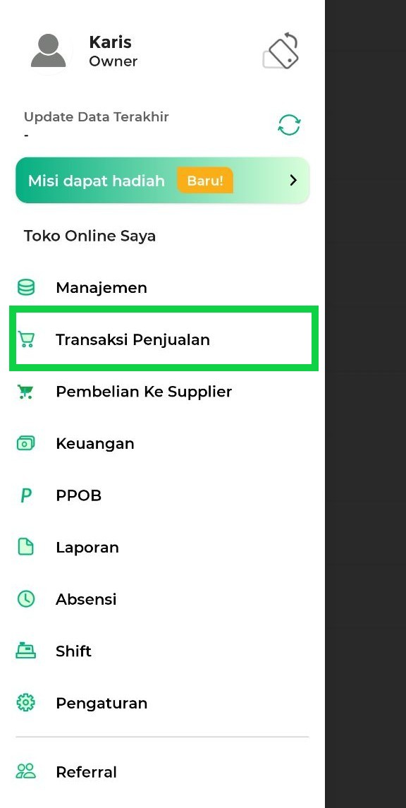
- Klik ikon titik tiga di pojok kanan atas halaman Transaksi Penjualan.
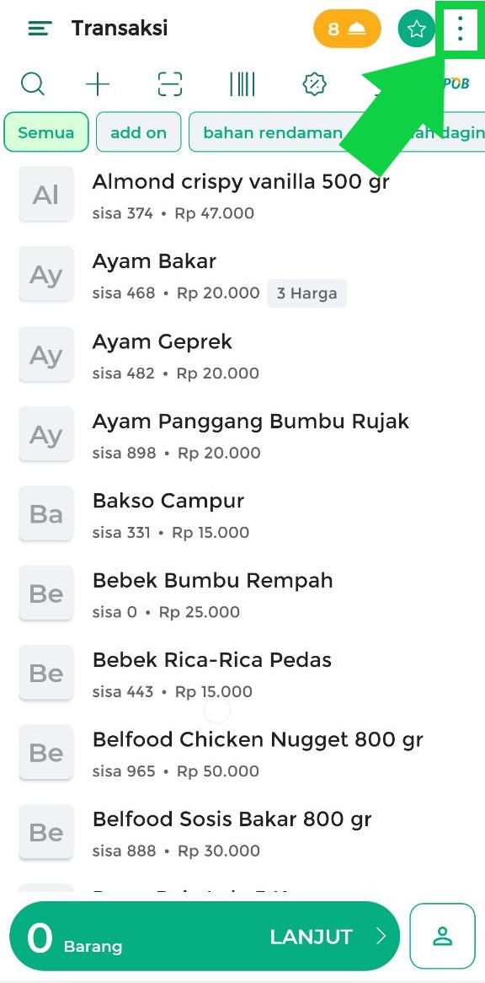
- Pilih Pengaturan Transaksi.
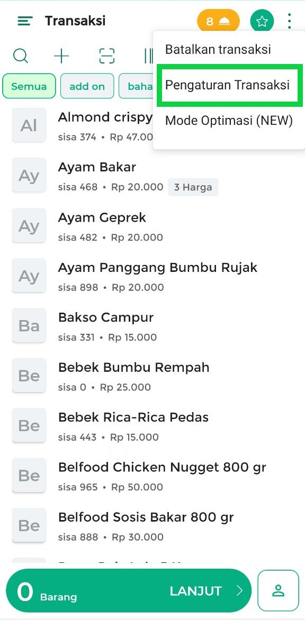
- Klik opsi Catat Transaksi Terlewat
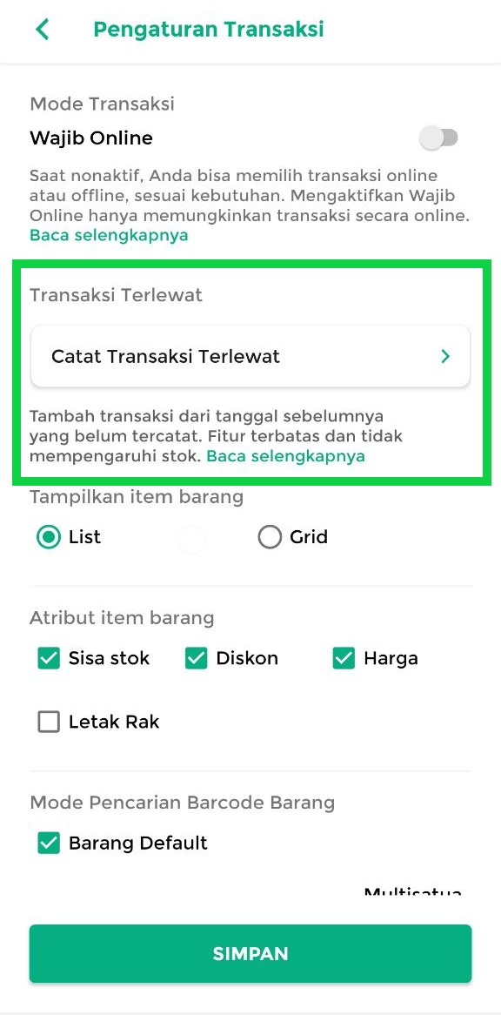
- Silakan baca dan pahami informasi berikut sebelum mencatat transaksi yang terlewat.
Jika Anda sudah memahami informasi ini dan tidak ingin menampilkannya kembali, Anda dapat mencentang kotak di bawah. Setelah itu, klik tombol Lanjut untuk melanjutkan proses.
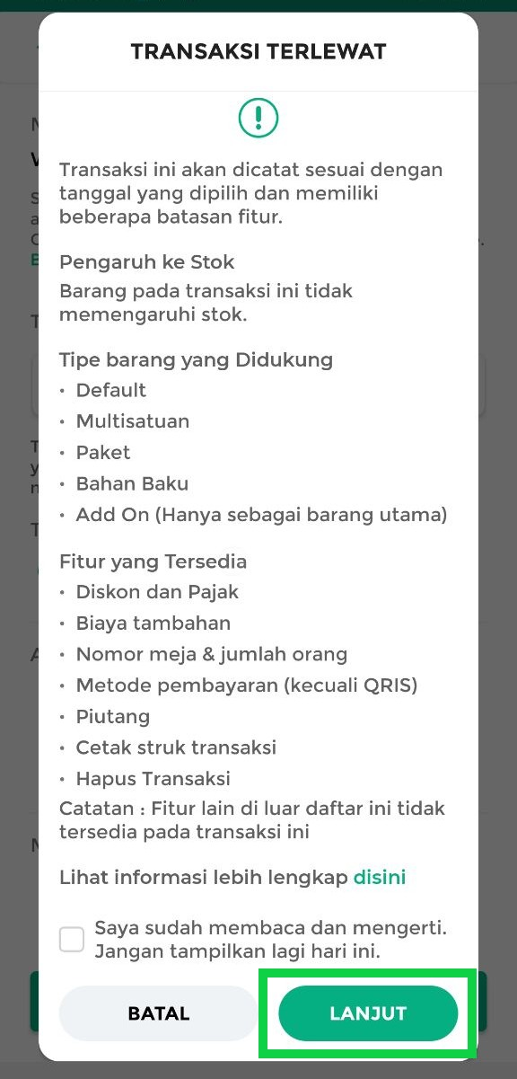
- Pilih tanggal dan waktu sesuai terjadinya transaksi, kemudian klik Lanjut.
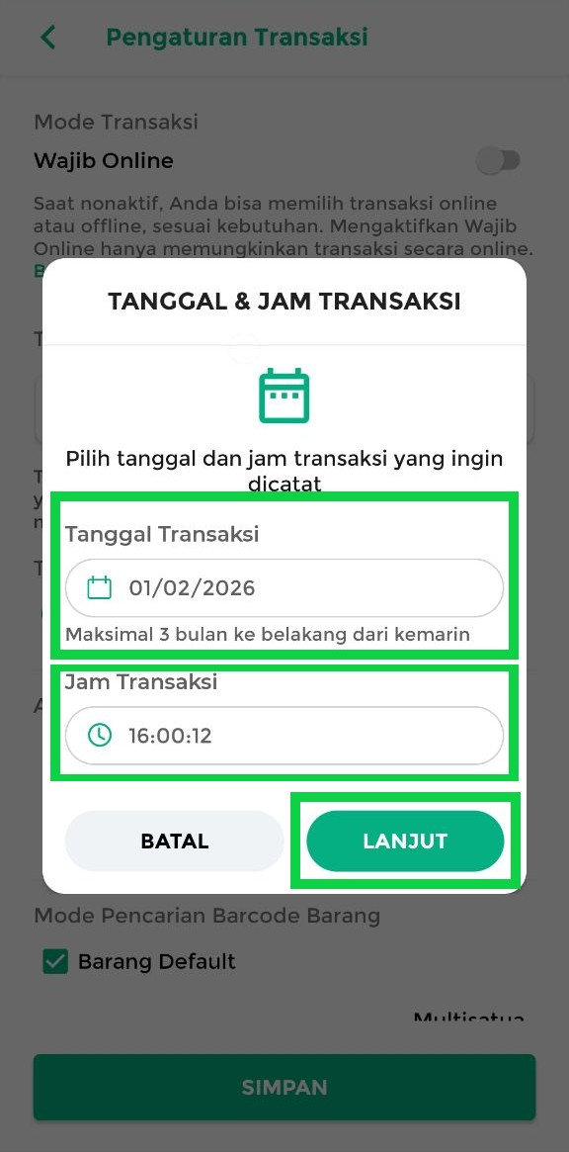
- Masukkan barang atau jasa yang terjual dan sesuaikan jumlahnya. Setelah itu, klik tombol Lanjut.
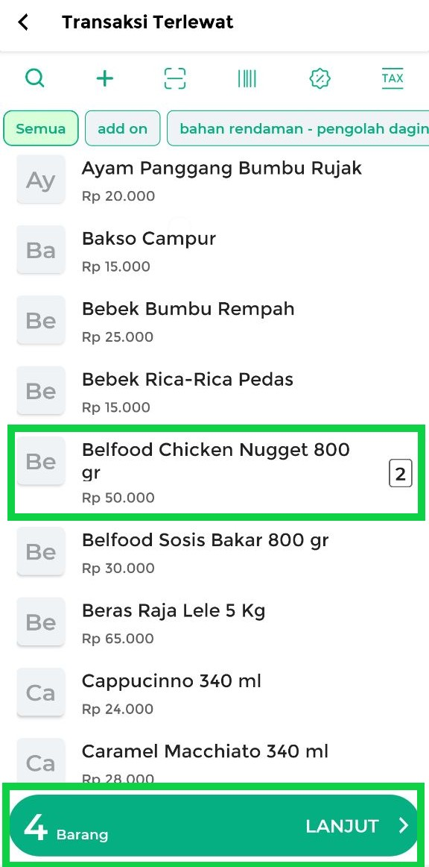
- Jika transaksi sebelumnya memiliki biaya tambahan, Anda dapat menambahkannya dengan menekan tombol +Biaya di pojok kanan atas. Jika tidak, maka langsung tekan tombol Bayar untuk melanjutkan ke halaman pembayaran.
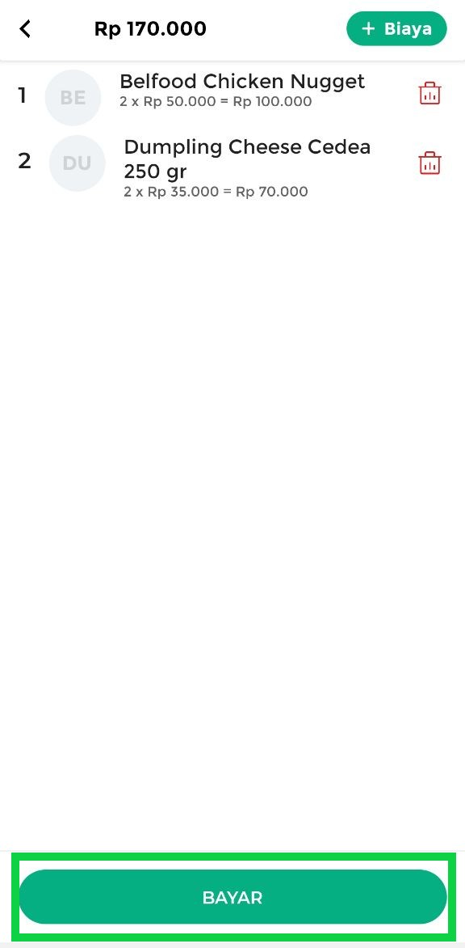
- Masukkan nominal yang dibayarkan pelanggan dan informasi lain sesuai kebutuhan, seperti nama pelanggan, nomor meja, keterangan struk, diskon, pajak, metode pembayaran, atau piutang.
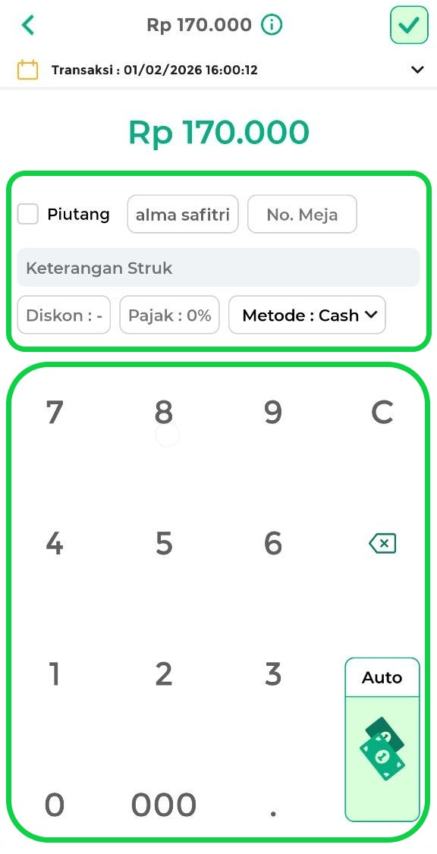
- Setelah semua data sesuai, klik ikon centang untuk menyimpan transaksi.
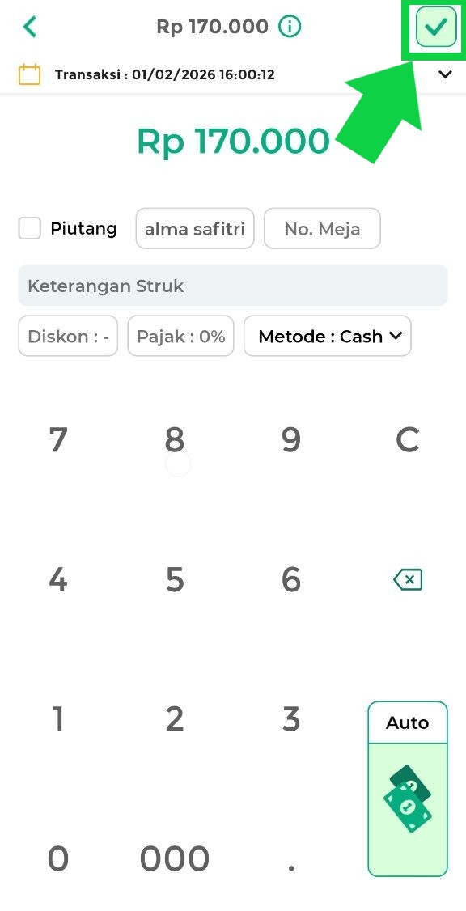
- Transaksi terlewat berhasil dicatat. Pada halaman ini Anda dapat mencetak struk, melihat struk, atau menekan tombol Selesai untuk mengakhiri proses.
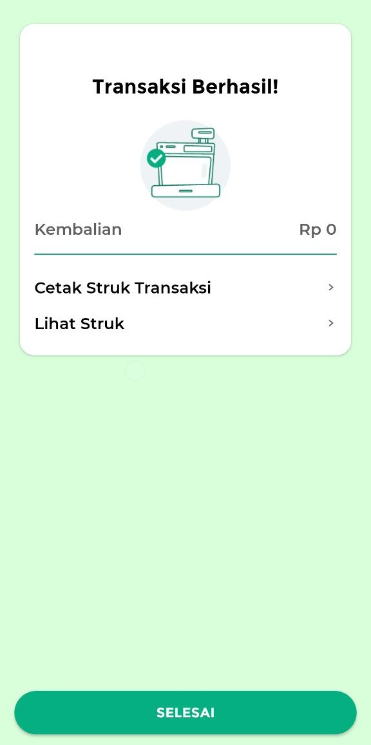
Berikut adalah contoh tampilan struk transaksi terlewat yang berhasil dicatat.
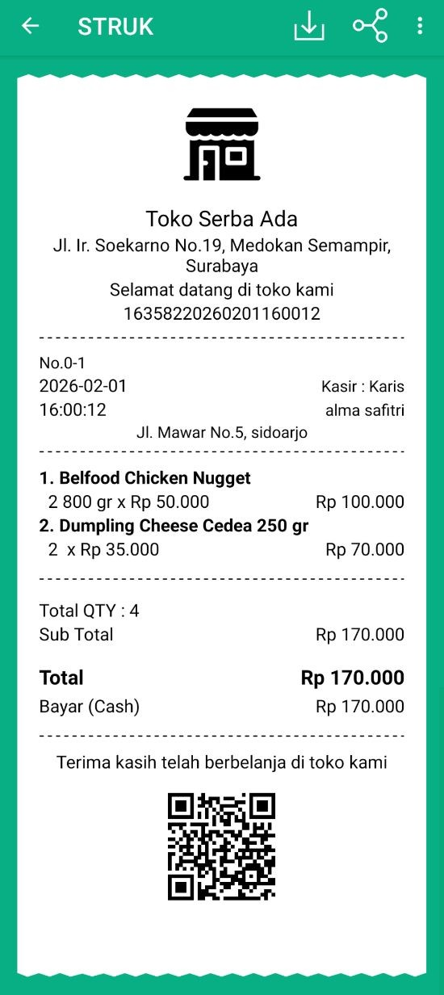

2. Cara Mengatur Hak Akses untuk Staf
Pengaturan hak akses ini hanya berlaku untuk akun Staf dan dapat diatur oleh Owner.
Jika diaktifkan, staf dapat menggunakan fitur “Catat transaksi terlewat”. Jika tidak, maka staf tidak dapat mengaksesnya.
Berikut langkah-langkah untuk mengatur hak akses staf:
- Pastikan Anda login menggunakan akun owner.
Buka aplikasi Kasir Pintar, lalu klik ikon garis tiga di pojok kiri atas untuk membuka menu sidebar.
- Pilih menu Pengaturan pada sidebar.
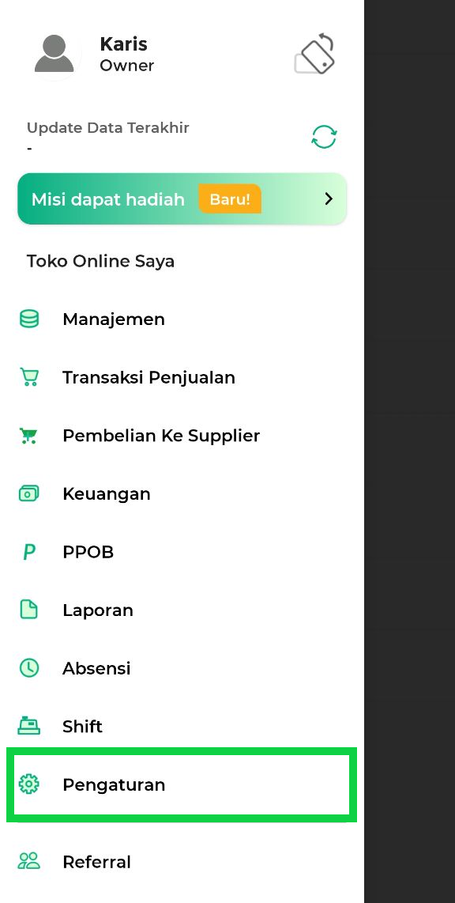
- Pilih Manajemen Staf untuk mengelola data staf.
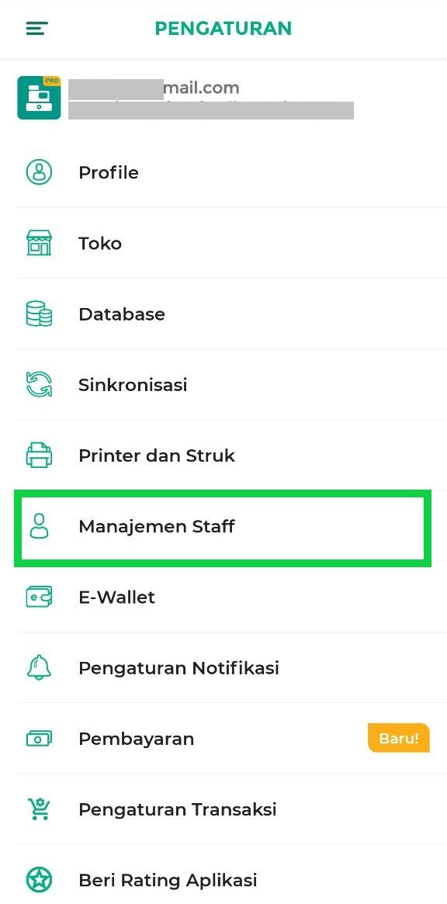
- Pilih akun staf yang ingin diatur, lalu klik Hak Akses di bawah nama akun.
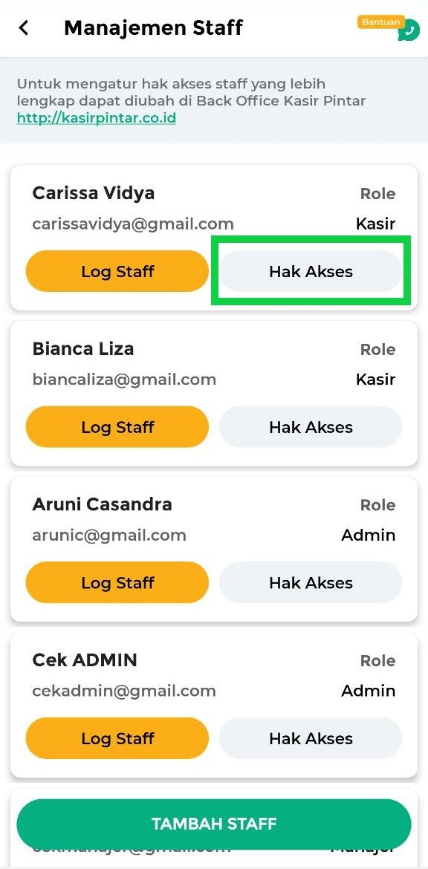
- Pada halaman Hak Akses Staf, pilih kategori Transaksi.
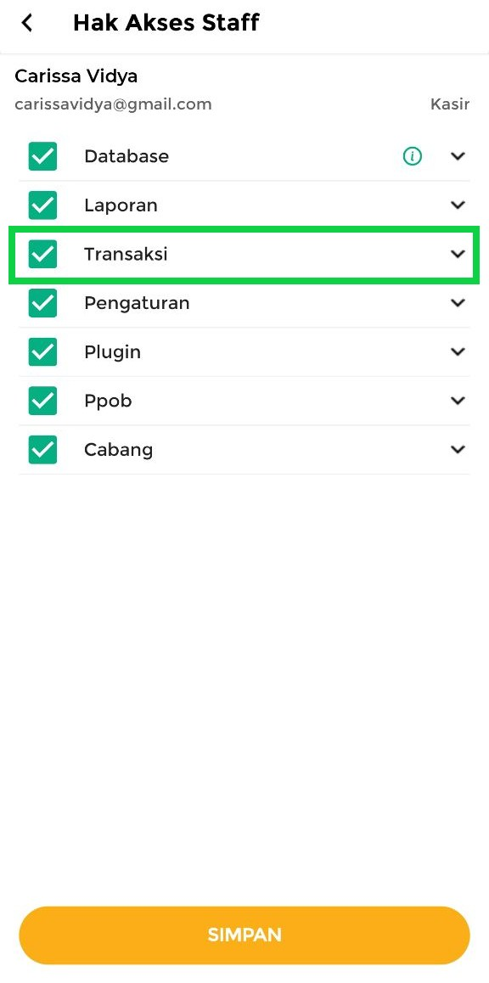
- Centang opsi “Transaksi Terlewat” untuk memberikan izin kepada staf agar dapat mengakses fitur ini.
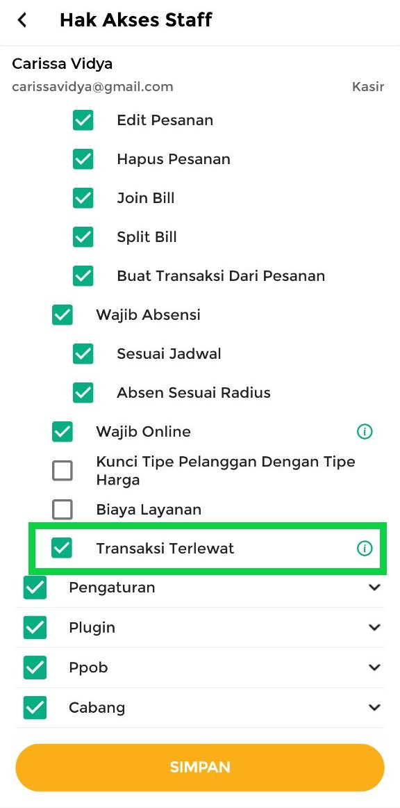
- Setelah selesai mengatur hak akses, klik Simpan untuk menerapkan pengaturan.
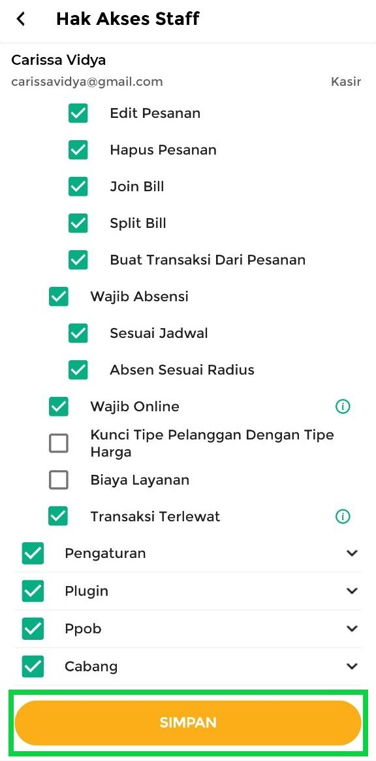
- Pengaturan hak akses pada akun staf tersebut berhasil diterapkan.
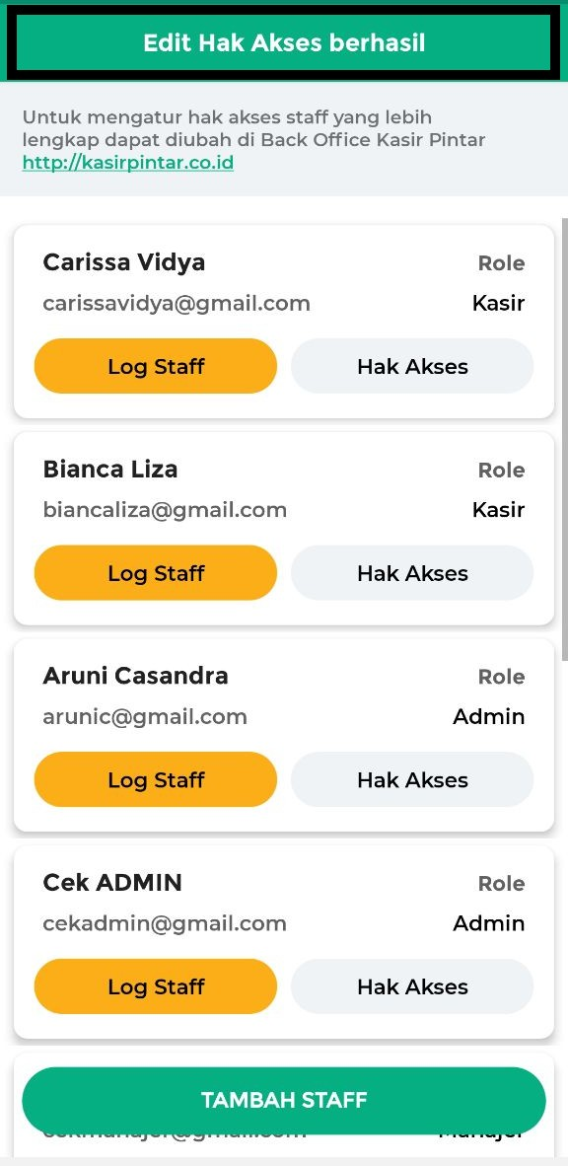
Dengan mengatur hak akses staf secara tepat, Anda dapat meningkatkan keamanan data, kontrol operasional, serta efisiensi kerja dalam menjalankan bisnis.
Selamat mencoba!
Video Tutorial
FAQs
- Saya sudah mengaktifkan hak akses untuk akun staf, tetapi mengapa fitur tidak muncul?
Jika fitur belum muncul setelah hak akses diatur, minta staf untuk logout terlebih dahulu, lalu login kembali ke aplikasi Kasir Pintar. Hal ini diperlukan agar pengaturan hak akses terbaru dapat diterapkan. Setelah itu, cek kembali fitur tersebut.
- Bagaimana perhitungan harga pada fitur transaksi terlewat?
Perhitungan harga pada fitur transaksi terlewat menggunakan metode Default, yaitu berdasarkan harga beli terakhir, meskipun metode pengaturan stok toko menggunakan FIFO atau LIFO.
  - Jika barang sudah memiliki riwayat pembelian, harga yang digunakan adalah harga beli terakhir.
  - Jika barang belum memiliki riwayat pembelian, harga yang digunakan adalah harga dasar barang.

Apakah artikel ini cukup membantu?
Apakah anda merasa terbantu dengan artikel ini atau ingin memberi masukan? Silahkan klik tombol dibawah. Masukan anda sangat berharga
Iya
Tidak
PreviousCara Melakukan Transaksi Piutang (Kasir Pintar Pro)
Next Cara Mencatat Transaksi Penjualan dengan Mode Nominal (Kasir Pintar Pro)
Table of Contents
- Ketentuan Penggunaan
- 1. Cara Mencatat Transaksi Terlewat
- 2. Cara Mengatur Hak Akses untuk Staf
- Video Tutorial
- FAQs
- Apakah artikel ini cukup membantu?
- Proudly powered by WordPress

